TRƯỜNG ĐẠI HỌC TÀI NGUYÊN VÀ MÔI TRƯỜNG TP. HỒ CHÍ MINH
KHOA CÔNG NGHỆ THÔNG TIN

TIỂU LUẬN
CÔNG NGHỆ JAVA
QUẢN LÝ VÉ XE KHÁCH
Sinh viên thực hiện 1 : Ngô Đăng Khoa (MSSV: 1350080122)
Sinh viên thực hiện 2 : Nguyễn Trung Kiên (MSSV: 1350080131)
Lớp : 13_ĐH_CNTT4
Khóa học : 2024 – 2028
Giảng viên hướng dẫn : ThS. Lê Tấn Thu
TP. Hồ Chí Minh, tháng 11 năm 2026

MỤC LỤC
MỞ ĐẦU . . . . . . . . . . . . . . . . . . . . . . . . . . . . . . . . . . . . . . . . . . . . . . . . . 1
Chương 1: TỔNG QUAN . . . . . . . . . . . . . . . . . . . . . . . . . . . . . . . . . . . . 2
1.1 Mục tiêu chính của đề tài . . . . . . . . . . . . . . . . . . . . . . . . 2
1.2 Phương pháp nghiên cứu . . . . . . . . . . . . . . . . . . . . . . . . . . . 2
Chương 2: MÔ HÌNH DỮ LIỆU & THIẾT KẾ HỆ THỐNG . . . . . . . . . . 3
2.1 Mô hình quan hệ thực thể (ERD) . . . . . . . . . . . . . . . . . . . 3
2.2 Mô tả chi tiết các bảng dữ liệu . . . . . . . . . . . . . . . . . . 3
2.2.1 Bảng Vai trò (roles) . . . . . . . . . . . . . . . . . . . . . . . . . 3
2.2.2 Bảng Đối tác Nhà xe (bus_operators) . . . . . . . . . . 4
2.2.3 Bảng Tài khoản người dùng (users) . . . . . . . . . . . . 4
2.2.4 Bảng Phương tiện / Xe khách (buses) . . . . . . . . . . 5
2.2.5 Bảng Tuyến đường (routes) . . . . . . . . . . . . . . . . . . . . 5
2.2.6 Bảng Chuyến xe / Lịch trình (trips) . . . . . . . . . . 6
2.2.7 Bảng Sơ đồ Ghế (seats) . . . . . . . . . . . . . . . . . . . . . . . 6
2.2.8 Bảng Vé xe (tickets) . . . . . . . . . . . . . . . . . . . . . . . . . 7
2.2.9 Bảng Nhật ký bảo dưỡng (maintenance_logs) . . . . 7
2.2.10 Bảng Giao dịch thanh toán (payments) . . . . . . . . 8
2.3 Thiết kế form & Mã lệnh triển khai . . . . . . . . . . . . . . . 8
2.3.1 Bảng Đăng nhập & Đăng ký (login.html) . . . . . . . . 8
2.3.2 Bảng Trang chủ & Tìm chuyến (index.html) . . . . . 10
2.3.3 Bảng Danh sách chuyến xe & Lọc hãng (trips.html) . . 12
2.3.4 Bảng Sơ đồ chọn ghế 2 tầng (seat-selection.html) . . 14
2.3.5 Bảng Thanh toán VietQR & Giữ chỗ (payment.html) . . 17
2.3.6 Bảng Lịch sử vé của Khách hàng (my-tickets.html) . . 19
2.3.7 Bảng Dashboard Quản lý Nhà xe (operator.html) . . 21
2.3.8 Bảng Tra cứu Khách hàng của Nhà xe (operator.html - Lookup) . . 24
2.3.9 Bảng Dashboard Quản trị viên (admin.html) . . . . 27
Chương 3: CÀI ĐẶT VÀ THỬ NGHIỆM . . . . . . . . . . . . . . . . . . . . . . . . 30
3.1 Dữ liệu thử nghiệm . . . . . . . . . . . . . . . . . . . . . . . . . . . . . . . 30
3.1.1 Bảng dữ liệu Đối tác Nhà xe (BusOperator) . . . . 30
3.1.2 Bảng dữ liệu Tài khoản Người dùng (User) . . . . . 30
3.1.3 Bảng dữ liệu Tuyến đường & Xe (Route & Bus) . . 31
3.1.4 Bảng dữ liệu Chuyến xe xuất bến (Trip) . . . . . . . 31
3.1.5 Bảng dữ liệu Vé xe đặt trước (Ticket) . . . . . . . . 32
3.2 Cài đặt phần mềm . . . . . . . . . . . . . . . . . . . . . . . . . . . . . . . . . 32
3.2.1 Môi trường cài đặt . . . . . . . . . . . . . . . . . . . . . . . . . . . 32
3.2.2 Ngôn ngữ và thư viện cài đặt . . . . . . . . . . . . . . . . . 33
3.2.3 Nội dung chính cài đặt . . . . . . . . . . . . . . . . . . . . . . . 33
3.3 Thử nghiệm các chức năng nghiệp vụ . . . . . . . . . . . . . . . 34
3.3.1 Thử nghiệm Đăng nhập & Phân quyền bảo mật . . . . 34
3.3.2 Thử nghiệm Tìm kiếm & Lọc chuyến xe theo Hãng . . 35
3.3.3 Thử nghiệm Giữ chỗ và Chọn ghế 2 tầng . . . . . . . . 36
3.3.4 Thử nghiệm Thanh toán quét mã VietQR tự động . . 37
3.3.5 Thử nghiệm Tra cứu nhanh Khách hàng theo SĐT & Mã vé . . 38
3.3.6 Thử nghiệm Phân quyền Quản lý Chuyến xe của Nhà xe . . 39
TÀI LIỆU THAM KHẢO . . . . . . . . . . . . . . . . . . . . . . . . . . . . . . . . . . . . . 40

MỞ ĐẦU
1. Giới thiệu về môn học Công nghệ Java
Công nghệ Java là học phần chuyên ngành then chốt trong chương trình đào tạo Cử nhân Công nghệ Thông tin, trang bị cho sinh viên kiến trúc phát triển ứng dụng web doanh nghiệp đa tầng (N-Tier Enterprise Application). Môn học tập trung làm chủ nền tảng Java SE / Jakarta EE, kiến trúc Spring Framework và Spring Boot hiện đại, cơ chế tương tác cơ sở dữ liệu quan hệ với Spring Data JPA / Hibernate ORM, kiểm soát an ninh ứng dụng với Spring Security & JWT (JSON Web Token), kết hợp với quy trình thiết kế RESTful API chuẩn mực. Sau khi hoàn thành, sinh viên có năng lực xây dựng các hệ thống phần mềm quy mô lớn, an toàn, có khả năng mở rộng cao và sẵn sàng đáp ứng yêu cầu thực tế trong doanh nghiệp.
2. Diễn giải để đưa tới việc chọn đề tài
Trong quá trình hiện đại hóa ngành giao thông vận tải hành khách tại Việt Nam, nhu cầu di chuyển liên tỉnh bằng xe khách chất lượng cao không ngừng gia tăng. Trước đây, phương thức mua vé truyền thống bộc lộ rất nhiều hạn chế: hành khách phải trực tiếp đến bến xe hoặc văn phòng nhà xe để xếp hàng mua vé giấy, khó nắm bắt chính xác sơ đồ ghế ngồi còn trống, thiếu kênh so sánh giá vé và giờ xuất bến giữa các thương hiệu vận tải. Về phía các doanh nghiệp vận tải (như FUTA Bus Lines, Hoàng Long,...), việc quản lý thủ công lịch trình, điều phối phương tiện và bán vé rất dễ dẫn đến sai sót, quá tải trong các đợt cao điểm lễ Tết, hoặc xảy ra xung đột bán trùng ghế (overbooking).
Môn học Công nghệ Java cung cấp các công cụ mạnh mẽ để giải quyết bài toán giao dịch trực tuyến với độ tin cậy cao, hỗ trợ khóa dữ liệu chống tranh chấp (Concurrency & Optimistic Locking) và phân quyền bảo mật nhiều tầng. Nhận thức được tính cấp thiết đó, nhóm nghiên cứu đã quyết định chọn đề tài “Hệ thống Quản lý Bán vé Xe khách Đa đối tác” nhằm ứng dụng toàn diện các kiến thức đã học vào việc giải quyết một bài toán nghiệp vụ thiết thực, xây dựng hệ sinh thái đặt vé thông minh và quản trị vận tải số hóa.
3. Giới thiệu về đề tài
Đề tài “Hệ thống Quản lý Bán vé Xe khách Đa đối tác” là một nền tảng Web Application hiện đại, được thiết kế theo mô hình kiến trúc phân lớp sạch (Clean Multi-layered Architecture). Hệ thống phân định rõ ràng 3 phân hệ người dùng chính:
• Phân hệ Khách hàng (Customer): Tra cứu lịch trình chuyến xe theo điểm đi, điểm đến và ngày khởi hành; bộ lọc linh hoạt theo từng hãng xe đối tác; sơ đồ chọn ghế trực quan 2 tầng (ghế trống, ghế đang chọn, ghế đã đặt); thanh toán chuyển khoản ngân hàng tự động qua mã VietQR Napas 24/7 kèm đồng hồ đếm ngược giữ chỗ và tra cứu vé điện tử cá nhân.
• Phân hệ Đối tác Nhà xe (Operator Portal): Quản lý đội xe, phân loại phương tiện (xe giường nằm 34 phòng, xe 40 chỗ), đăng ký tuyến đường khai thác, thiết lập lịch trình chuyến xe xuất bến, kiểm soát sơ đồ vé thời gian thực và tra cứu nhanh hành khách bằng số điện thoại hoặc mã vé.
• Phân hệ Quản trị viên (Admin Portal): Giám sát toàn diện hệ thống, quản lý đối tác vận tải, phân quyền tài khoản người dùng, thống kê doanh thu toàn sàn và tra cứu kiểm soát giao dịch vé trên phạm vi toàn quốc.
Chương 1: TỔNG QUAN
1.1 Mục tiêu chính của đề tài
Mục tiêu trọng tâm của đề tài là xây dựng một hệ sinh thái bán vé xe khách trực tuyến đa đối tác hoàn chỉnh, đảm bảo các tiêu chuẩn khắt khe về hiệu năng, bảo mật và trải nghiệm người dùng. Cụ thể:
+ Xây dựng phân quyền RBAC (Role-Based Access Control) chặt chẽ giữa 3 đối tượng: Quản trị viên (Admin), Đối tác Nhà xe (Operator) và Hành khách (Customer).
+ Đảm bảo tính độc lập dữ liệu giữa các nhà xe đối tác (Multi-tenancy): mỗi nhà xe chỉ được phép quản lý và tra cứu xe, chuyến, vé của chính mình, đảm bảo bí mật kinh doanh.
+ Giải quyết triệt để bài toán xung đột đặt vé đồng thời (Race Condition / Overbooking) thông qua cơ chế khóa lạc quan (Optimistic Locking) với cột version trong Spring Data JPA.
+ Tích hợp giải pháp thanh toán số không dùng tiền mặt với cổng VietQR tự động sinh mã chuyển khoản ngân hàng chính xác đến từng giao dịch.
+ Tối ưu hóa hiệu năng giao diện Web (Frontend Web Performance): loại bỏ tình trạng đơ lag DOM khi danh sách chuyến xe lớn, áp dụng kỹ thuật Debounce trong bộ lọc tìm kiếm và Lazy Loading theo Tab.
1.2 Phương pháp nghiên cứu
Đề tài được tiến hành nghiên cứu và thực hiện theo quy trình phát triển phần mềm gồm 5 giai đoạn:
• Giai đoạn 1: Khảo sát hiện trạng và thu thập yêu cầu nghiệp vụ thực tế từ các hãng xe khách lớn tại Việt Nam.
• Giai đoạn 2: Phân tích và thiết kế hệ thống, mô hình hóa cơ sở dữ liệu quan hệ đạt chuẩn 3NF trên Microsoft SQL Server.
• Giai đoạn 3: Hiện thực hóa Backend RESTful API với Spring Boot 3, Spring Security, JWT và Spring Data JPA.
• Giai đoạn 4: Xây dựng giao diện người dùng tương tác cao bằng HTML5, Tailwind CSS và JavaScript ES6+ tối ưu hiệu năng.
• Giai đoạn 5: Kiểm thử toàn diện (Unit Test, Integration Test), tối ưu hóa trải nghiệm và đóng gói triển khai lên nền tảng đám mây Render.
Chương 2: MÔ HÌNH DỮ LIỆU & THIẾT KẾ HỆ THỐNG
2.1 Mô hình quan hệ thực thể (ERD)
Cơ sở dữ liệu của hệ thống được chuẩn hóa bao gồm 10 bảng quan hệ chặt chẽ, đáp ứng đầy đủ nghiệp vụ quản lý bán vé xe khách đa đối tác. Sơ đồ thực thể liên kết (ERD) thể hiện sự kết nối giữa các bảng `roles`, `bus_operators`, `users`, `buses`, `routes`, `trips`, `seats`, `tickets`, `maintenance_logs` và `payments`.
.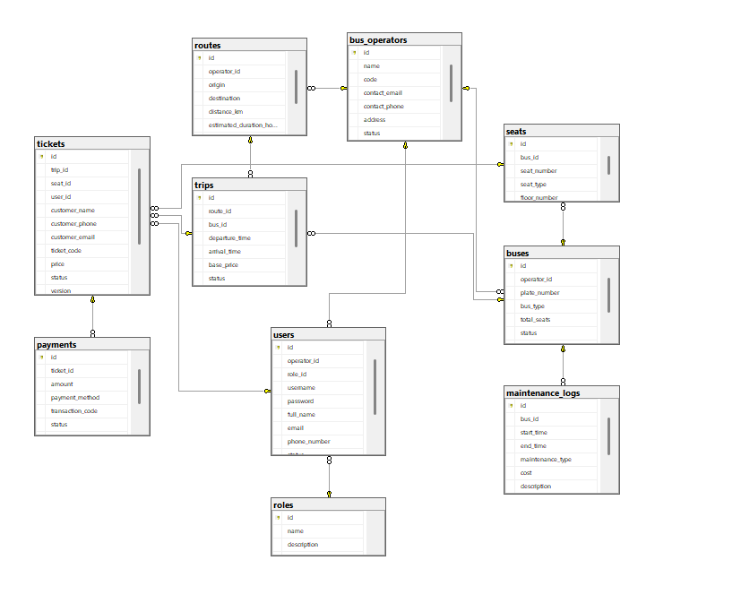
2.2 Mô tả chi tiết các bảng dữ liệu
2.2.1 Bảng Vai trò (roles)
Bảng lưu trữ danh mục vai trò người dùng trong hệ thống phục vụ phân quyền RBAC.
STT | Tên cột | Kiểu dữ liệu | Độ dài | Ràng buộc / Diễn giải
1 | id | BIGINT | - | Khóa chính (PK), IDENTITY(1,1)
2 | name | NVARCHAR | 50 | NOT NULL, UNIQUE (ROLE_ADMIN, ROLE_OPERATOR, ROLE_CUSTOMER)
3 | description | NVARCHAR | 255 | Mô tả quyền hạn của vai trò
4 | created_at | DATETIME2 | - | Thời điểm tạo bản ghi (DEFAULT CURRENT_TIMESTAMP)

2.2.2 Bảng Đối tác Nhà xe (bus_operators)
Lưu trữ thông tin các thương hiệu vận tải hành khách hợp tác trên nền tảng (Phương Trang, Hoàng Long,...).
STT | Tên cột | Kiểu dữ liệu | Độ dài | Ràng buộc / Diễn giải
1 | id | BIGINT | - | Khóa chính (PK), IDENTITY(1,1)
2 | name | NVARCHAR | 150 | Tên nhà xe (VD: Phương Trang (FUTA), Hoàng Long)
3 | code | NVARCHAR | 50 | Mã định danh nhà xe, UNIQUE (VD: FUTA, HOANGLONG)
4 | contact_email | NVARCHAR | 100 | Email liên hệ chính thức của nhà xe
5 | contact_phone | NVARCHAR | 20 | Hotline tổng đài đặt vé
6 | address | NVARCHAR | 255 | Địa chỉ trụ sở điều hành
7 | status | NVARCHAR | 30 | Trạng thái: ACTIVE, INACTIVE, SUSPENDED

2.2.3 Bảng Tài khoản người dùng (users)
Lưu trữ thông tin định danh và tài khoản đăng nhập của người dùng toàn hệ thống.
STT | Tên cột | Kiểu dữ liệu | Độ dài | Ràng buộc / Diễn giải
1 | id | BIGINT | - | Khóa chính (PK), IDENTITY(1,1)
2 | operator_id | BIGINT | - | Khóa ngoại (FK) liên kết bus_operators (NULL nếu là Admin/Khách)
3 | role_id | BIGINT | - | Khóa ngoại (FK) liên kết roles(id)
4 | username | NVARCHAR | 50 | Tên đăng nhập hệ thống, UNIQUE
5 | password | NVARCHAR | 255 | Mật khẩu băm an toàn theo chuẩn BCrypt
6 | full_name | NVARCHAR | 100 | Họ và tên người dùng
7 | email | NVARCHAR | 100 | Hòm thư điện tử, UNIQUE
8 | phone_number | NVARCHAR | 20 | Số điện thoại liên hệ
9 | status | NVARCHAR | 30 | Trạng thái: ACTIVE, INACTIVE, LOCKED

2.2.4 Bảng Phương tiện / Xe khách (buses)
Quản lý các xe khách thuộc sở hữu của từng đối tác nhà xe.
STT | Tên cột | Kiểu dữ liệu | Độ dài | Ràng buộc / Diễn giải
1 | id | BIGINT | - | Khóa chính (PK), IDENTITY(1,1)
2 | operator_id | BIGINT | - | Khóa ngoại (FK) thuộc nhà xe nào
3 | plate_number | NVARCHAR | 30 | Biển kiểm soát xe, UNIQUE (VD: 51B-888.88)
4 | bus_type | NVARCHAR | 50 | Loại xe: SLEEPER (Giường nằm), LIMOUSINE, SEATER
5 | total_seats | INT | - | Tổng số ghế/giường (Check > 0)
6 | status | NVARCHAR | 30 | Trạng thái kỹ thuật: ACTIVE, MAINTENANCE, INACTIVE

2.2.5 Bảng Tuyến đường (routes)
Quản lý các cung đường vận tải liên tỉnh được cấp phép khai thác.
STT | Tên cột | Kiểu dữ liệu | Độ dài | Ràng buộc / Diễn giải
1 | id | BIGINT | - | Khóa chính (PK), IDENTITY(1,1)
2 | operator_id | BIGINT | - | Khóa ngoại (FK) nhà xe đăng ký tuyến
3 | origin | NVARCHAR | 100 | Điểm/Bến khởi hành (VD: Sài Gòn, Hà Nội)
4 | destination | NVARCHAR | 100 | Điểm/Bến đến (VD: Đà Lạt, Đà Nẵng, Nha Trang)
5 | distance_km | DECIMAL(8,2) | - | Chiều dài cự ly tuyến đường (km)
6 | estimated_duration_hours | DECIMAL(4,2) | - | Thời gian chạy dự kiến (giờ)
7 | status | NVARCHAR | 30 | Trạng thái: ACTIVE, INACTIVE

2.2.6 Bảng Chuyến xe / Lịch trình (trips)
Lưu trữ kế hoạch điều phối xe xuất bến, giờ đến và giá vé cơ sở.
STT | Tên cột | Kiểu dữ liệu | Độ dài | Ràng buộc / Diễn giải
1 | id | BIGINT | - | Khóa chính (PK), IDENTITY(1,1)
2 | route_id | BIGINT | - | Khóa ngoại (FK) liên kết bảng routes
3 | bus_id | BIGINT | - | Khóa ngoại (FK) liên kết bảng buses
4 | departure_time | DATETIME2 | - | Thời điểm xuất bến
5 | arrival_time | DATETIME2 | - | Thời điểm đến nơi dự kiến (Check arrival > departure)
6 | base_price | DECIMAL(18,2) | - | Giá cước cơ sở (VNĐ)
7 | status | NVARCHAR | 30 | Trạng thái: SCHEDULED, RUNNING, DEPARTED, COMPLETED

2.2.7 Bảng Sơ đồ Ghế (seats)
Định nghĩa mặt bằng ghế ngồi và giường nằm theo cấu trúc tầng của từng phương tiện.
STT | Tên cột | Kiểu dữ liệu | Độ dài | Ràng buộc / Diễn giải
1 | id | BIGINT | - | Khóa chính (PK), IDENTITY(1,1)
2 | bus_id | BIGINT | - | Khóa ngoại (FK) thuộc xe nào
3 | seat_number | NVARCHAR | 20 | Ký hiệu số ghế/giường (A01, A02, B01, B02,...)
4 | seat_type | NVARCHAR | 30 | Phân hạng: STANDARD, VIP, EXTRA
5 | floor_number | INT | - | Vị trí tầng: 1 (Tầng dưới) hoặc 2 (Tầng trên)

2.2.8 Bảng Vé xe (tickets)
Lưu trữ thông tin vé đặt của hành khách, hỗ trợ khóa lạc quan chống bán trùng ghế.
STT | Tên cột | Kiểu dữ liệu | Độ dài | Ràng buộc / Diễn giải
1 | id | BIGINT | - | Khóa chính (PK), IDENTITY(1,1)
2 | trip_id | BIGINT | - | Khóa ngoại (FK) chuyến xe
3 | seat_id | BIGINT | - | Khóa ngoại (FK) vị trí ghế
4 | user_id | BIGINT | - | Khóa ngoại (FK) tài khoản đặt (có thể NULL)
5 | customer_name | NVARCHAR | 100 | Họ tên hành khách đi xe
6 | customer_phone | NVARCHAR | 20 | SĐT hành khách (Đã đánh Index tìm kiếm siêu tốc)
7 | ticket_code | NVARCHAR | 50 | Mã vé tra cứu duy nhất, UNIQUE
8 | price | DECIMAL(18,2) | - | Giá vé thanh toán thực tế
9 | status | NVARCHAR | 30 | Trạng thái: PENDING, CONFIRMED, CANCELLED, EXPIRED
10 | version | BIGINT | - | Khóa lạc quan JPA (@Version) chống Race Condition

2.2.9 Bảng Nhật ký bảo dưỡng (maintenance_logs)
Theo dõi lịch sử kỹ thuật bảo dưỡng, sửa chữa định kỳ phương tiện.
STT | Tên cột | Kiểu dữ liệu | Độ dài | Ràng buộc / Diễn giải
1 | id | BIGINT | - | Khóa chính (PK), IDENTITY(1,1)
2 | bus_id | BIGINT | - | Khóa ngoại (FK) xe cần bảo dưỡng
3 | start_time | DATETIME2 | - | Thời gian đưa xe vào xưởng bảo dưỡng
4 | end_time | DATETIME2 | - | Thời gian xuất xưởng hoàn thành
5 | maintenance_type | NVARCHAR | 50 | Loại bảo dưỡng: PERIODIC, REPAIR, INSPECTION
6 | cost | DECIMAL(18,2) | - | Chi phí bảo dưỡng linh kiện thay thế
7 | status | NVARCHAR | 30 | Trạng thái: IN_PROGRESS, COMPLETED, CANCELLED

2.2.10 Bảng Giao dịch thanh toán (payments)
Ghi nhận các giao dịch thanh toán vé qua chuyển khoản VietQR hoặc tiền mặt.
STT | Tên cột | Kiểu dữ liệu | Độ dài | Ràng buộc / Diễn giải
1 | id | BIGINT | - | Khóa chính (PK), IDENTITY(1,1)
2 | ticket_id | BIGINT | - | Khóa ngoại (FK) mã vé thanh toán
3 | amount | DECIMAL(18,2) | - | Số tiền thanh toán thực tế (VNĐ)
4 | payment_method | NVARCHAR | 50 | Phương thức: VIETQR_BANK_TRANSFER, CASH
5 | transaction_code | NVARCHAR | 100 | Mã tham chiếu ngân hàng (Bank Transaction ID)
6 | payment_status | NVARCHAR | 30 | Trạng thái giao dịch: PENDING, SUCCESS, FAILED

2.3 Thiết kế form & Mã lệnh triển khai
2.3.1 Bảng Đăng Nhập & Đăng Ký (login.html)
2.3.1.1 Giao diện
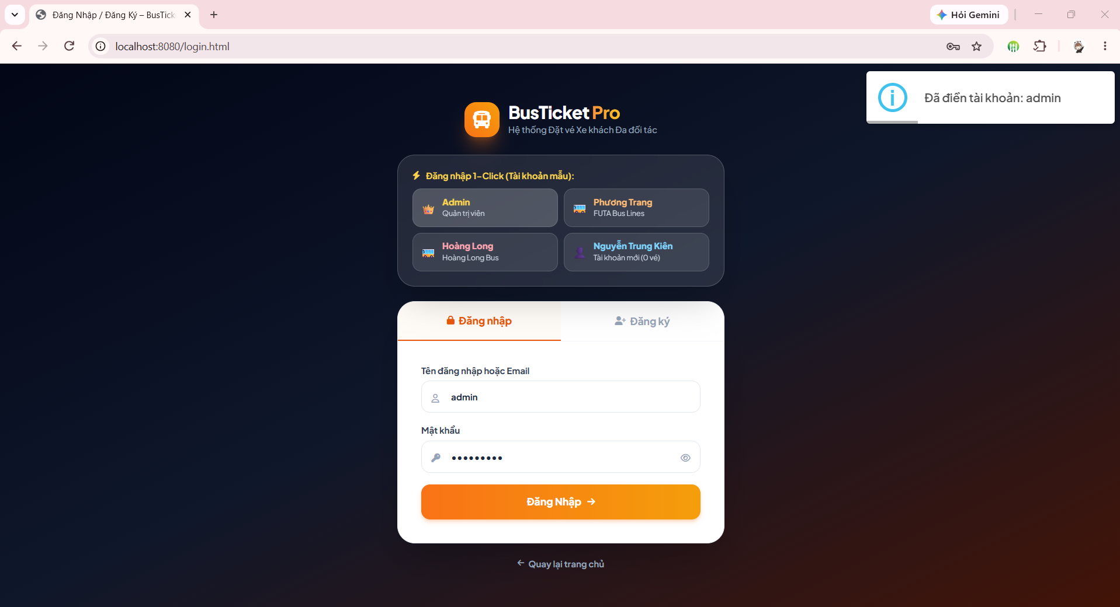
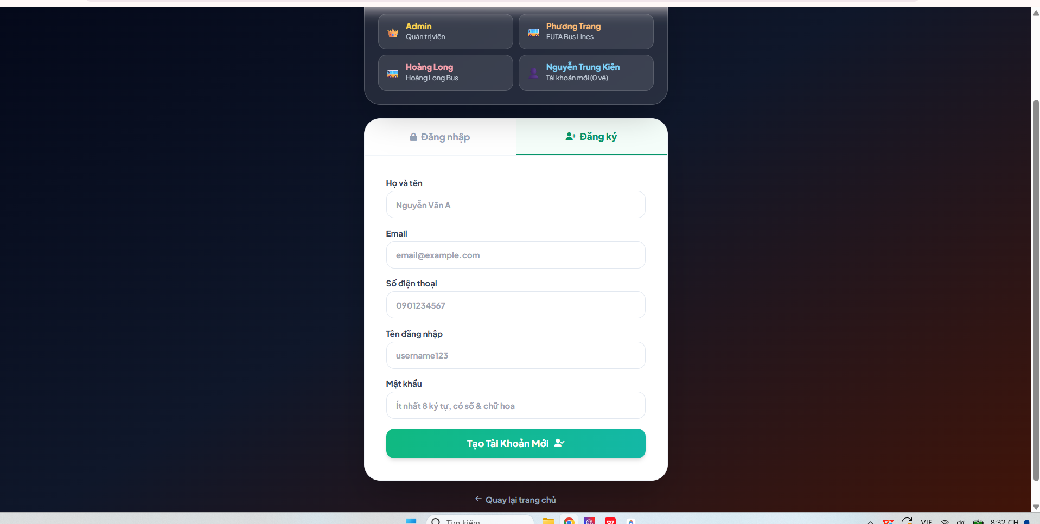
2.3.1.2 Mã lệnh JavaScript
// Xử lý Đăng nhập & Điều hướng theo vai trò (login.html)
document.getElementById('login-form').addEventListener('submit', async (e) => {
e.preventDefault();
const username = document.getElementById('username').value.trim();
const password = document.getElementById('password').value;

try {
const response = await fetch('/api/v1/auth/login', {
method: 'POST',
headers: { 'Content-Type': 'application/json' },
body: JSON.stringify({ username, password })
});
const data = await response.json();

if (response.ok && data.token) {
localStorage.setItem('token', data.token);
localStorage.setItem('user', JSON.stringify(data.user));

// Phân quyền điều hướng chuẩn xác theo vai trò
if (data.user.role === 'ROLE_ADMIN' || data.user.role === 'ADMIN') {
window.location.href = 'admin.html';
} else if (data.user.role === 'ROLE_OPERATOR' || data.user.role === 'OPERATOR') {
window.location.href = 'operator.html';
} else {
window.location.href = 'index.html';
}
} else {
alert(data.message || 'Tài khoản hoặc mật khẩu không chính xác!');
}
} catch (err) {
alert('Lỗi kết nối máy chủ!');
}
});

2.3.2 Bảng Trang Chủ & Tìm Chuyến (index.html)
2.3.2.1 Giao diện
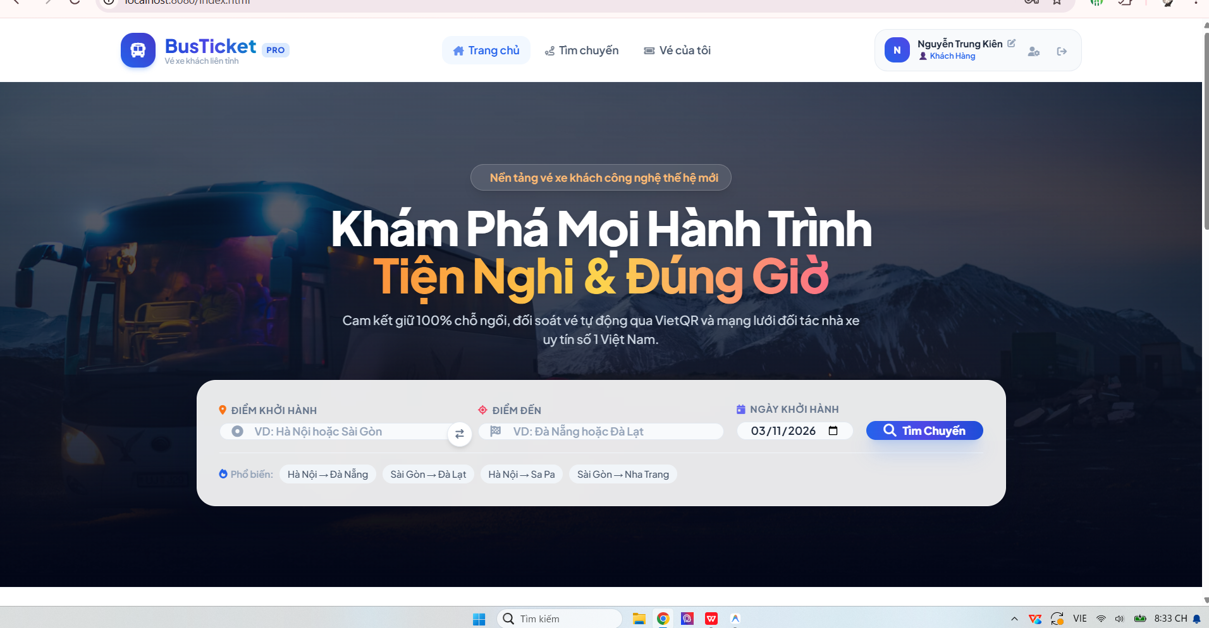2.3.2.2 Mã lệnh JavaScript
// Xử lý Tìm kiếm chuyến xe từ trang chủ (index.html)
document.getElementById('search-form').addEventListener('submit', (e) => {
e.preventDefault();
const origin = document.getElementById('origin-input').value.trim();
const destination = document.getElementById('destination-input').value.trim();
const date = document.getElementById('date-input').value;

const params = new URLSearchParams();
if (origin) params.append('origin', origin);
if (destination) params.append('destination', destination);
if (date) params.append('date', date);

window.location.href = `trips.html?${params.toString()}`;
});

2.3.3 Bảng Danh Sách Chuyến Xe & Lọc Hãng (trips.html)
2.3.3.1 Giao diện
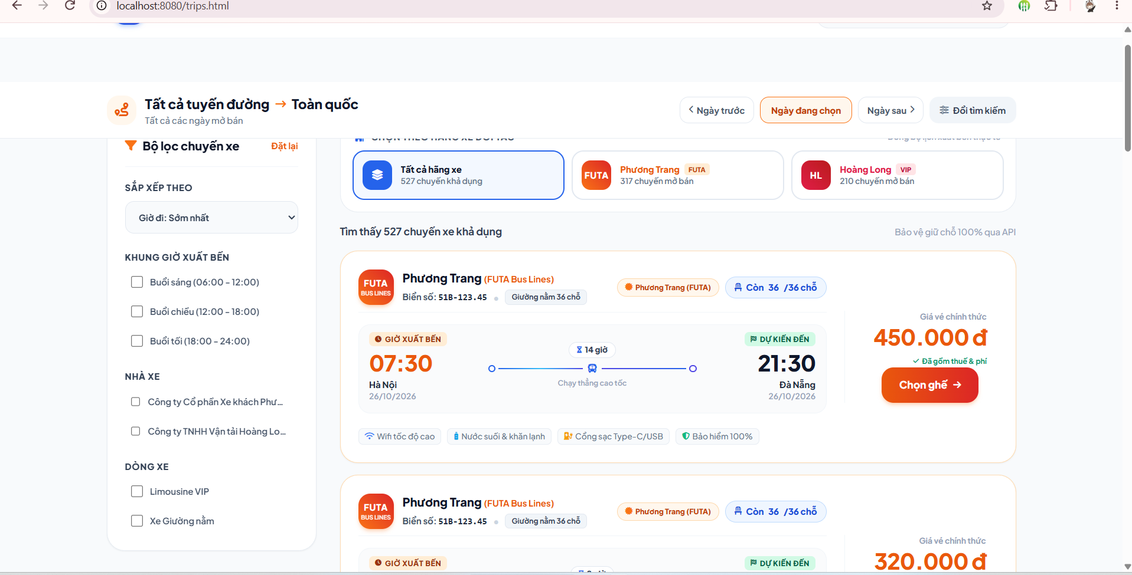2.3.3.2 Mã lệnh JavaScript
// Render danh sách chuyến xe tối ưu hiệu năng DOM (trips.html)
function renderTrips(tripsToRender) {
const container = document.getElementById('trips-list-container');
if (!tripsToRender || tripsToRender.length === 0) {
container.innerHTML = '<div class="text-center py-12 text-slate-500 font-medium">Không tìm thấy chuyến xe nào phù hợp.</div>';
return;
}

// TỐI ƯU DOM: Cộng mảng chuỗi rồi gán innerHTML 1 lần duy nhất thay vì element.innerHTML +=
const htmlCards = tripsToRender.map(trip => `
<div class="bg-white rounded-2xl p-6 border border-slate-100 shadow-sm hover:shadow-md transition">
<div class="flex items-center justify-between pb-4 border-b border-slate-100">
<div class="flex items-center gap-3">
<span class="px-3 py-1 rounded-full text-xs font-bold ${trip.operatorName.includes('Phương Trang') ? 'bg-orange-100 text-orange-600' : 'bg-red-100 text-red-600'}">
${trip.operatorName}
</span>
<span class="text-xs text-slate-400 font-medium">Biển số: ${trip.plateNumber}</span>
</div>
<div class="text-xl font-black text-orange-600">${trip.basePrice.toLocaleString()} đ</div>
</div>
<div class="py-4 flex items-center justify-between">
<div>
<div class="text-lg font-bold text-slate-800">${trip.departureTime.substring(11, 16)}</div>
<div class="text-xs text-slate-500">${trip.origin}</div>
</div>
<div class="text-center text-xs text-slate-400 font-medium">--- ${trip.estimatedDurationHours} giờ ---></div>
<div class="text-right">
<div class="text-lg font-bold text-slate-800">${trip.arrivalTime.substring(11, 16)}</div>
<div class="text-xs text-slate-500">${trip.destination}</div>
</div>
</div>
<a href="seat-selection.html?tripId=${trip.id}" class="block text-center w-full py-3 bg-orange-600 hover:bg-orange-700 text-white font-bold rounded-xl transition shadow-md shadow-orange-500/20">
Chọn ghế ngay
</a>
</div>
`).join('');

container.innerHTML = htmlCards;
}

2.3.4 Bảng Sơ Đồ Chọn Ghế 2 Tầng (seat-selection.html)
2.3.4.1 Giao diện
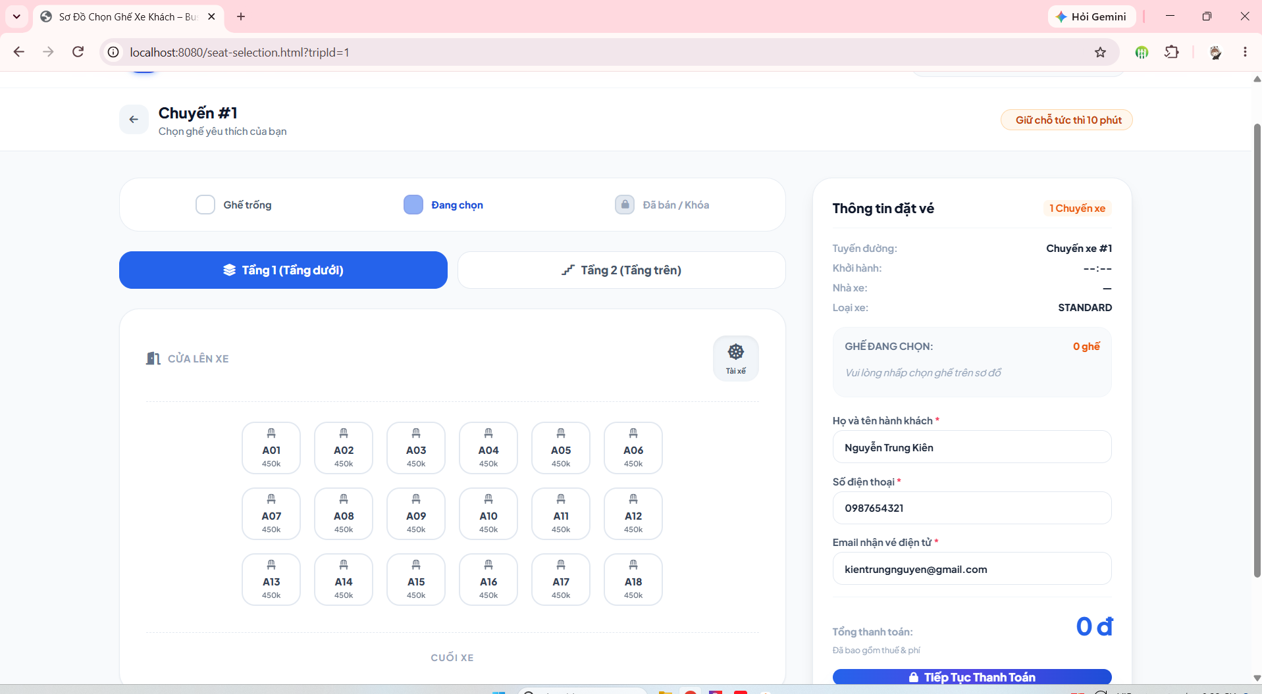
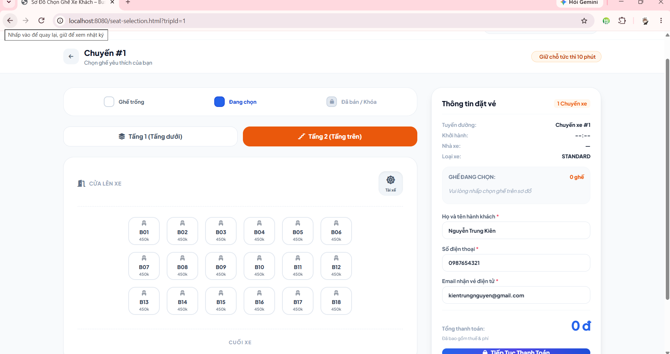2.3.4.2 Mã lệnh JavaScript
// Xử lý chọn ghế trên sơ đồ 2 tầng (seat-selection.html)
let selectedSeats = [];

function toggleSeat(seatId, seatNumber, price, isBooked) {
if (isBooked) return;

const index = selectedSeats.findIndex(s => s.id === seatId);
if (index > -1) {
selectedSeats.splice(index, 1);
} else {
if (selectedSeats.length >= 5) {
alert('Bạn chỉ được chọn tối đa 5 ghế trong một lượt đặt!');
return;
}
selectedSeats.push({ id: seatId, number: seatNumber, price: price });
}

updateSeatMapUI();
updateTotalPriceBar();
}

function updateTotalPriceBar() {
const totalAmount = selectedSeats.reduce((sum, s) => sum + s.price, 0);
document.getElementById('selected-seats-text').innerText = selectedSeats.map(s => s.number).join(', ') || 'Chưa chọn';
document.getElementById('total-price-text').innerText = `${totalAmount.toLocaleString()} đ`;
}

2.3.5 Bảng Thanh Toán VietQR & Giữ Chỗ (payment.html)
2.3.5.1 Giao diện
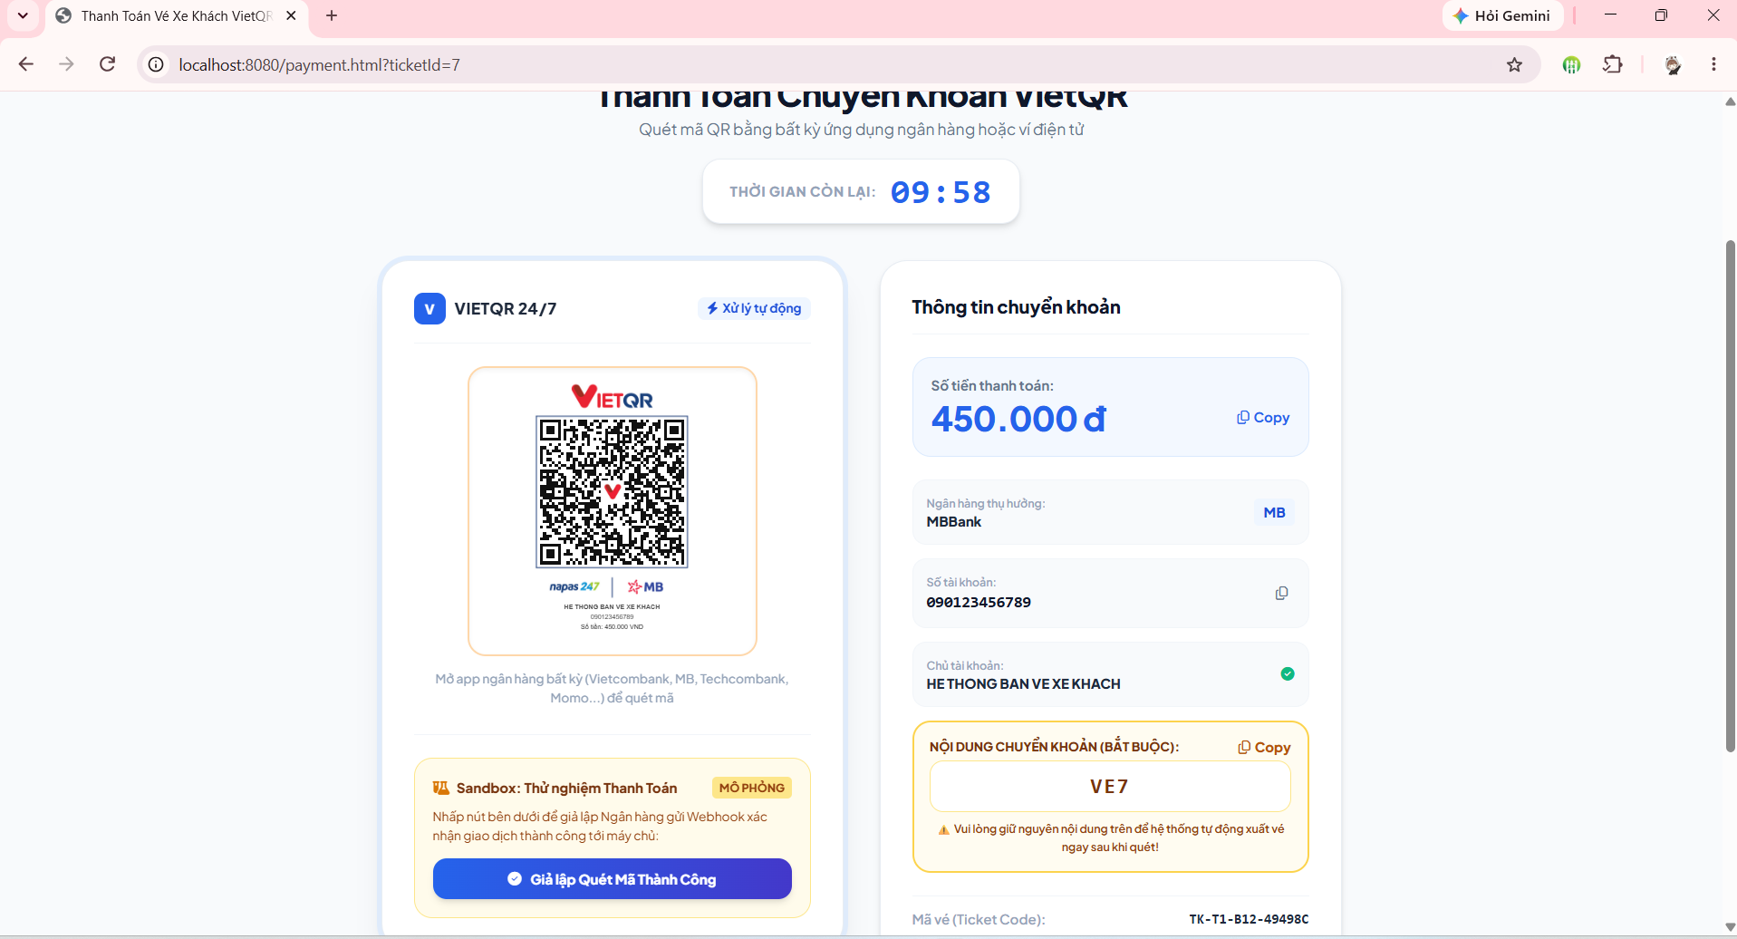2.3.5.2 Mã lệnh JavaScript
// Sinh mã VietQR động và đếm ngược giữ chỗ (payment.html)
function initPaymentQR(bankId, accountNumber, amount, ticketCode) {
const qrUrl = `https://img.vietqr.io/image/${bankId}-${accountNumber}-compact2.png?amount=${amount}&addInfo=${encodeURIComponent(ticketCode)}&accountName=HE%20THONG%20BAN%20VE%20XE%20KHACH`;
document.getElementById('vietqr-image').src = qrUrl;

// Đồng hồ đếm ngược 10 phút giữ chỗ
let timeLeft = 600; // 600s
const timerInterval = setInterval(() => {
const minutes = Math.floor(timeLeft / 60);
const seconds = timeLeft % 60;
document.getElementById('countdown-timer').innerText =
`${minutes.toString().padStart(2, '0')}:${seconds.toString().padStart(2, '0')}`;

if (timeLeft <= 0) {
clearInterval(timerInterval);
alert('Đã hết thời gian giữ chỗ! Vé tạm thời đã bị hủy.');
window.location.href = 'trips.html';
}
timeLeft--;
}, 1000);
}

2.3.6 Bảng Lịch Sử Vé Của Khách Hàng (my-tickets.html)
2.3.6.1 Giao diện
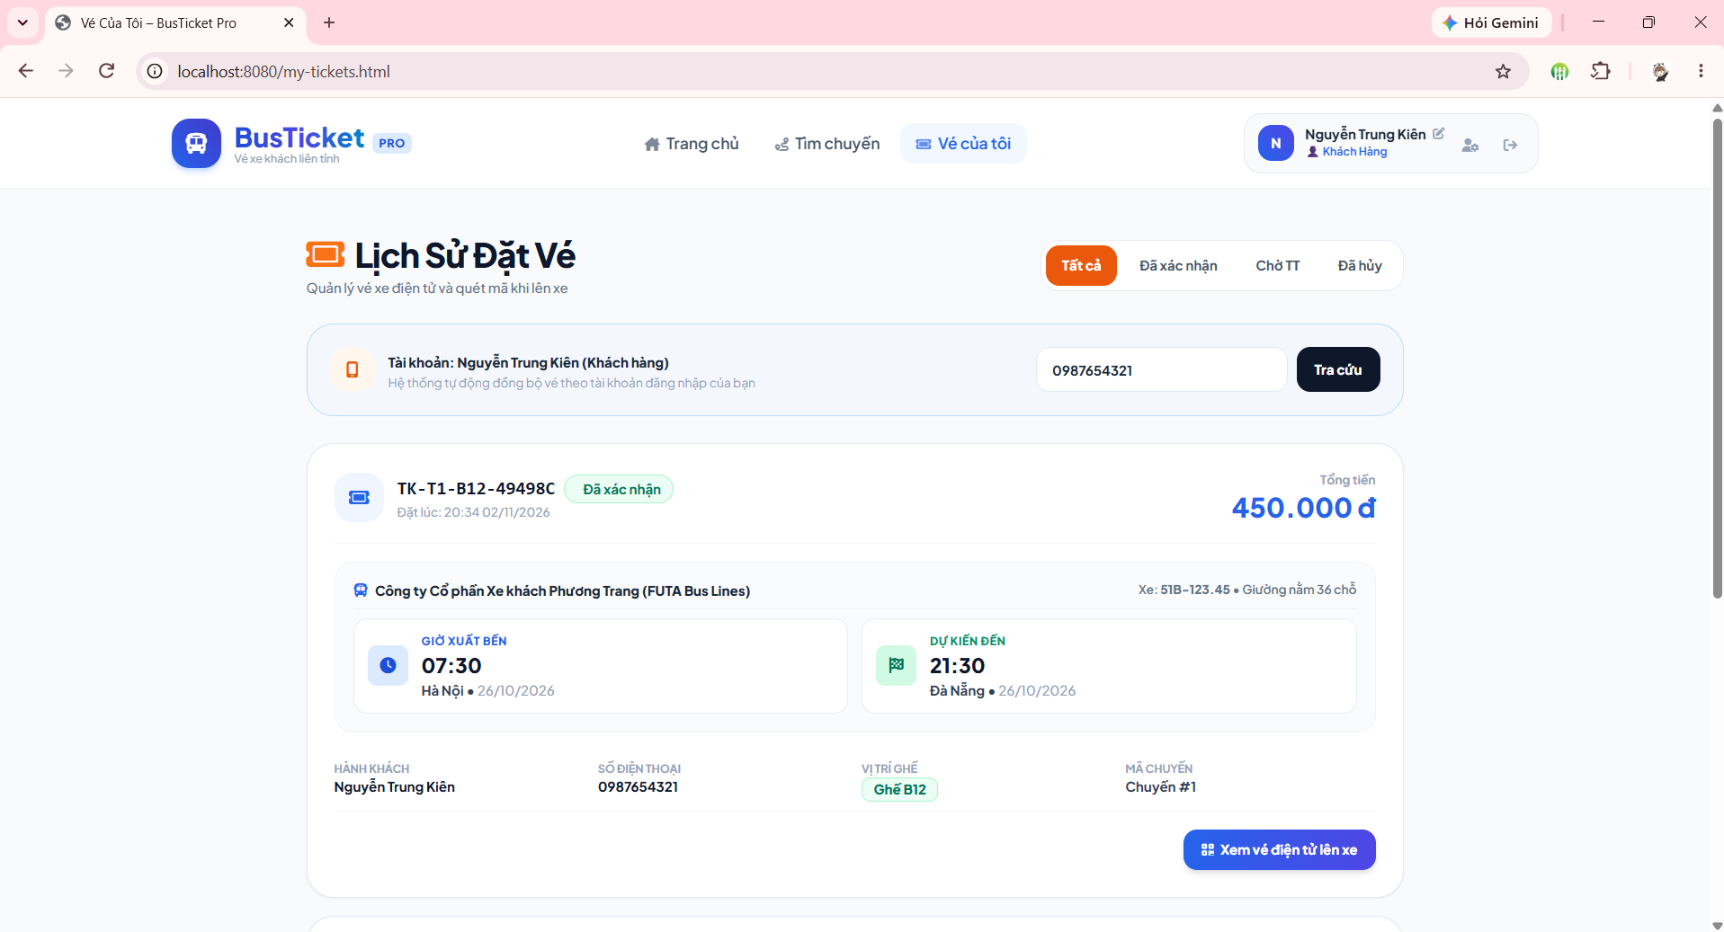2.3.6.2 Mã lệnh JavaScript
// Tải danh sách vé của khách hàng đã đăng nhập (my-tickets.html)
async function loadMyTickets() {
try {
const tickets = await fetchAPI('/customer/my-tickets');
const container = document.getElementById('tickets-container');
if (!tickets || tickets.length === 0) {
container.innerHTML = '<tr><td colspan="6" class="text-center py-8 text-slate-400">Bạn chưa có vé nào.</td></tr>';
return;
}

container.innerHTML = tickets.map(t => `
<tr class="border-b border-slate-100 hover:bg-slate-50 transition">
<td class="py-4 px-4 font-bold text-slate-800">${t.ticketCode}</td>
<td class="py-4 px-4">${t.routeOrigin} -> ${t.routeDestination}</td>
<td class="py-4 px-4 font-semibold text-orange-600">${t.seatNumber}</td>
<td class="py-4 px-4">${t.departureTime}</td>
<td class="py-4 px-4 font-bold">${t.price.toLocaleString()} đ</td>
<td class="py-4 px-4">
<span class="px-3 py-1 rounded-full text-xs font-bold ${t.status === 'CONFIRMED' ? 'bg-emerald-100 text-emerald-600' : 'bg-amber-100 text-amber-600'}">
${t.status}
</span>
</td>
</tr>
`).join('');
} catch (e) {
console.error('Lỗi tải vé khách hàng', e);
}
}

2.3.7 Bảng Dashboard Quản Lý Nhà Xe (operator.html)
2.3.7.1 Giao diện
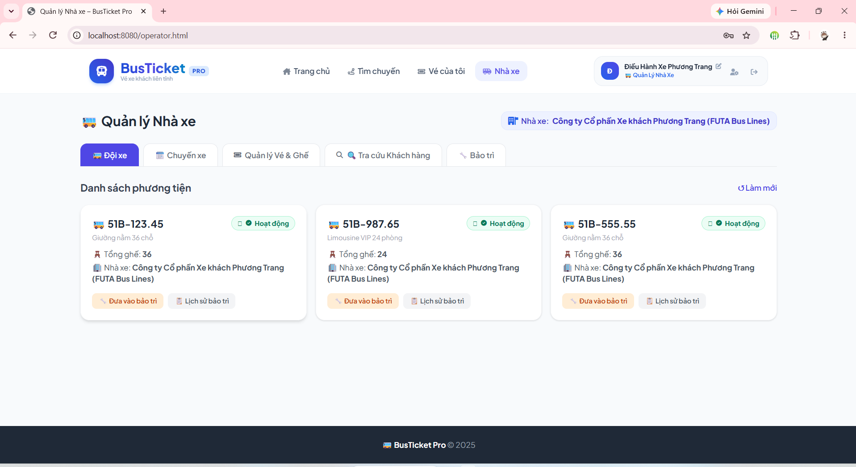
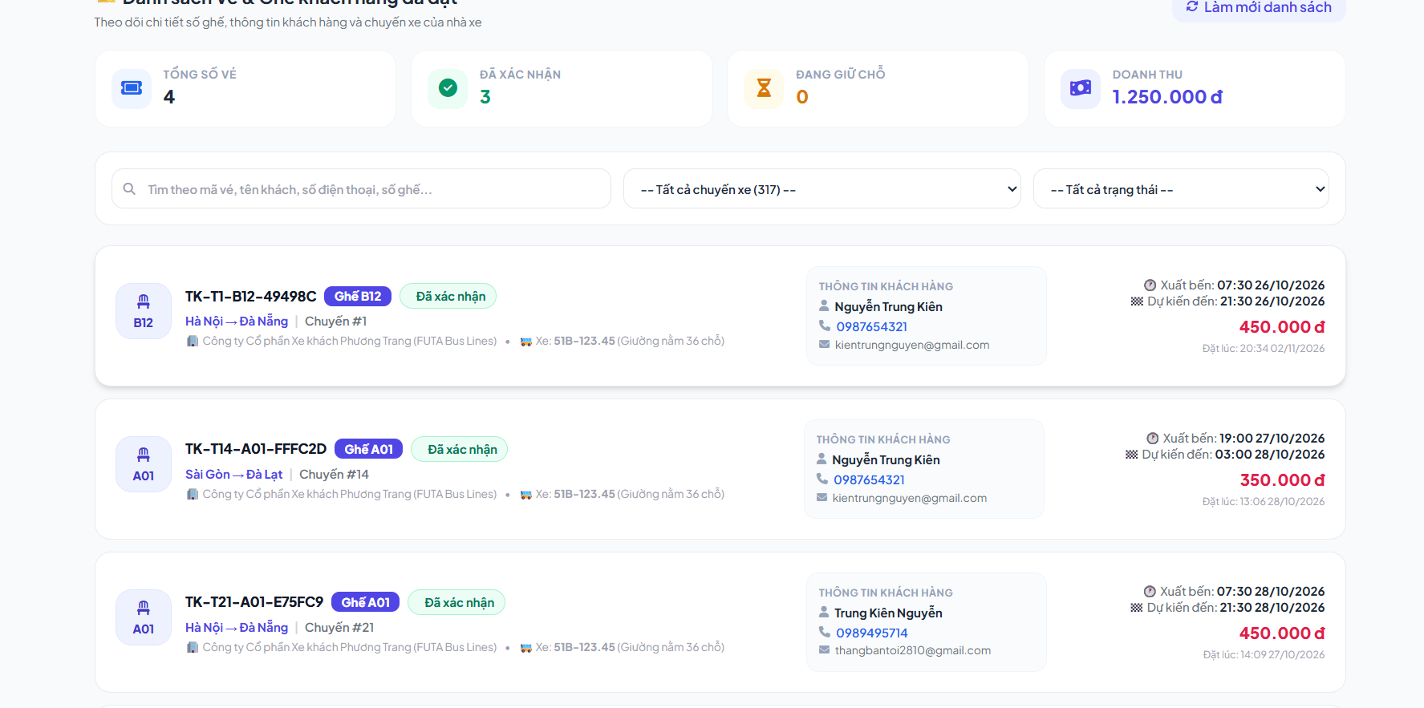2.3.7.2 Mã lệnh JavaScript
// Cơ chế Lazy Loading theo Tab trên Dashboard Nhà xe (operator.html)
const tabLoaded = {};

function switchTab(tabName) {
document.querySelectorAll('.tab-content').forEach(tab => tab.classList.add('hidden'));
document.getElementById(`tab-${tabName}`).classList.remove('hidden');

// Chỉ nạp dữ liệu từ API khi người dùng thực sự bấm vào tab đó (Tránh nghẽn mạng)
if (!tabLoaded[tabName]) {
if (tabName === 'trips') loadOperatorTrips();
else if (tabName === 'routes') loadOperatorRoutes();
else if (tabName === 'tickets') loadOperatorTickets();
else if (tabName === 'buses') loadOperatorBuses();
tabLoaded[tabName] = true;
}
}

2.3.8 Bảng Tra Cứu Khách Hàng Của Nhà Xe (operator.html - Tab Lookup)
2.3.8.1 Giao diện
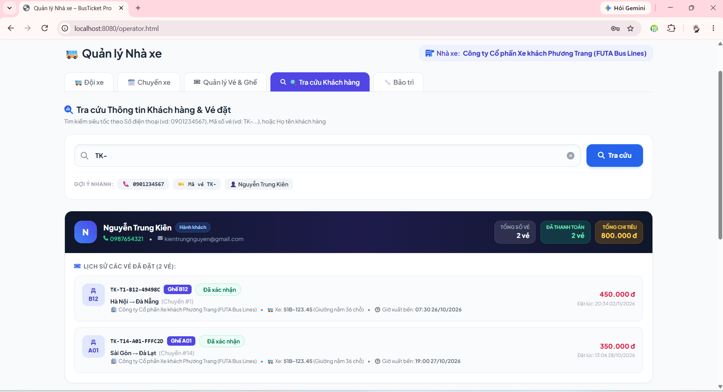2.3.8.2 Mã lệnh JavaScript
// Tra cứu khách hàng theo SĐT hoặc Mã vé với Debounce 350ms (operator.html)
let lookupTimer;

function debouncedLookup(keyword) {
clearTimeout(lookupTimer);
lookupTimer = setTimeout(() => {
executeLookup(keyword);
}, 350);
}

async function executeLookup(keyword) {
const container = document.getElementById('lookup-results');
if (!keyword || keyword.trim().length === 0) {
container.innerHTML = '<div class="text-center py-8 text-slate-400">Vui lòng nhập SĐT hoặc Mã vé để tra cứu.</div>';
return;
}

try {
const response = await fetchAPI(`/operator/customers/lookup?keyword=${encodeURIComponent(keyword)}`);
renderLookupResults(response);
} catch (err) {
container.innerHTML = '<div class="text-center py-8 text-red-500">Lỗi khi tra cứu dữ liệu khách hàng.</div>';
}
}

2.3.9 Bảng Dashboard Quản Trị Viên (admin.html)
2.3.9.1 Giao diện
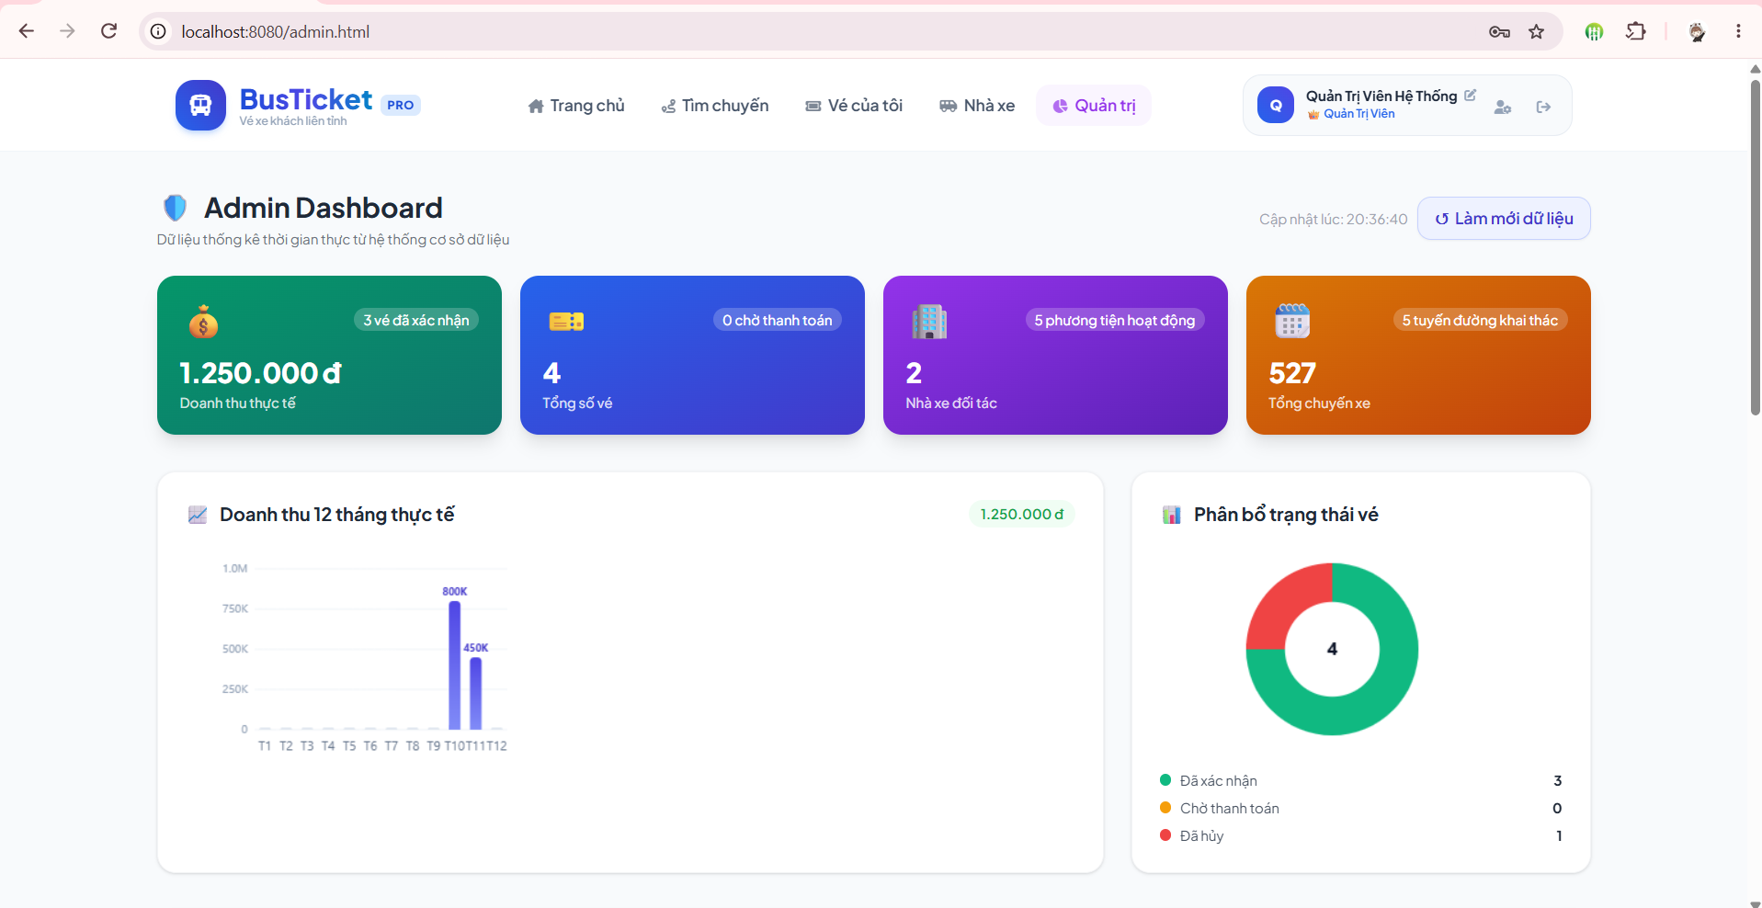2.3.9.2 Mã lệnh JavaScript
// Quản trị viên duyệt và quản lý đối tác nhà xe (admin.html)
async function loadAdminOperators() {
try {
const operators = await fetchAPI('/admin/operators');
const tbody = document.getElementById('admin-operators-tbody');
tbody.innerHTML = operators.map(op => `
<tr class="border-b border-slate-100 hover:bg-slate-50 transition">
<td class="py-3 px-4 font-bold text-slate-800">${op.name} (${op.code})</td>
<td class="py-3 px-4">${op.contactPhone}</td>
<td class="py-3 px-4">${op.contactEmail}</td>
<td class="py-3 px-4">
<span class="px-2.5 py-1 rounded-full text-xs font-bold ${op.status === 'ACTIVE' ? 'bg-emerald-100 text-emerald-700' : 'bg-rose-100 text-rose-700'}">
${op.status}
</span>
</td>
<td class="py-3 px-4 text-right">
<button onclick="toggleOperatorStatus(${op.id})" class="text-xs font-bold px-3 py-1.5 rounded-lg border border-slate-200 hover:bg-slate-100 transition">
${op.status === 'ACTIVE' ? 'Tạm ngưng' : 'Kích hoạt'}
</button>
</td>
</tr>
`).join('');
} catch (e) {
console.error('Lỗi tải danh sách nhà xe', e);
}
}

Chương 3: CÀI ĐẶT VÀ THỬ NGHIỆM
3.1 Dữ liệu thử nghiệm
Hệ thống được khởi tạo sẵn dữ liệu mẫu thực tế trong tệp `seed_data.sql` để phục vụ công tác kiểm thử liên phòng ban, bao gồm đối tác nhà xe, tài khoản phân quyền, đội xe, tuyến đường và các vé xe thực tế.
3.1.1 Bảng dữ liệu Đối tác Nhà xe (BusOperator)
Mã đối tác | Tên thương hiệu nhà xe | Hotline liên hệ | Email chính thức | Trạng thái
FUTA | Phương Trang (FUTA Bus Lines) | 19006067 | futa@operator.com | ACTIVE
HOANGLONG | Công ty TNHH Vận tải Hoàng Long | 19001234 | hoanglong@operator.com | ACTIVE

3.1.2 Bảng dữ liệu Tài khoản Người dùng (User)
Username / Email | Họ và tên | Số điện thoại | Vai trò (Role) | Thuộc đối tác
admin@system.com | Quản Trị Viên Hệ Thống | 0900000000 | ROLE_ADMIN | Hệ thống chung
futa@operator.com | Điều Hành Phương Trang | 0901111111 | ROLE_OPERATOR | Phương Trang (FUTA)
hoanglong@operator.com | Điều Hành Hoàng Long | 0902222222 | ROLE_OPERATOR | Hoàng Long
kien.nt@customer.com | Nguyễn Trung Kiên | 0909123456 | ROLE_CUSTOMER | Khách hàng cá nhân

3.1.3 Bảng dữ liệu Tuyến đường & Xe (Route & Bus)
Mã xe | Biển kiểm soát | Loại xe | Số ghế | Tuyến đường phụ trách | Cự ly (km)
XE01 | 51B-888.88 | SLEEPER (Giường nằm 34 phòng) | 34 | Sài Gòn -> Đà Lạt | 305 km
XE02 | 51B-999.99 | SLEEPER (Giường nằm 40 chỗ) | 40 | Sài Gòn -> Nha Trang | 430 km
XE03 | 29B-777.77 | LIMOUSINE VIP | 34 | Hà Nội -> Hải Phòng | 120 km

3.1.4 Bảng dữ liệu Chuyến xe xuất bến (Trip)
Mã chuyến | Nhà xe | Tuyến đường | Giờ xuất bến | Giờ đến nơi | Giá vé cơ sở (VNĐ)
TRIP01 | Phương Trang (FUTA) | Sài Gòn -> Đà Lạt | 07:00 | 13:30 | 300.000 đ
TRIP02 | Phương Trang (FUTA) | Sài Gòn -> Đà Lạt | 22:00 | 04:30 | 320.000 đ
TRIP03 | Hoàng Long | Hà Nội -> Hải Phòng | 08:30 | 10:30 | 150.000 đ
TRIP04 | Phương Trang (FUTA) | Sài Gòn -> Nha Trang | 21:00 | 05:00 | 350.000 đ

3.1.5 Bảng dữ liệu Vé xe đặt trước (Ticket)
Mã vé | Họ tên khách | Số điện thoại | Chuyến xe | Vị trí ghế | Trạng thái vé
FUTA-202611-001 | Nguyễn Trung Kiên | 0909123456 | Sài Gòn -> Đà Lạt (TRIP01) | A01 (Tầng 1) | CONFIRMED
FUTA-202611-002 | Nguyễn Trung Kiên | 0909123456 | Sài Gòn -> Đà Lạt (TRIP01) | A02 (Tầng 1) | CONFIRMED
HL-202611-003 | Nguyễn Trung Kiên | 0909123456 | Hà Nội -> Hải Phòng (TRIP03) | B01 (Tầng 2) | CONFIRMED

3.2 Cài đặt phần mềm
3.2.1 Môi trường cài đặt
STT | Thành phần hệ thống | Công nghệ / Phiên bản sử dụng trong đề tài
1 | Hệ điều hành | Microsoft Windows 11 (64-bit)
2 | Nền tảng Backend | Java 17 (LTS) & Spring Boot 3.2.x
3 | Bảo mật & Xác thực | Spring Security 6.x & JJWT (JSON Web Token 0.11.5)
4 | Tầng truy cập dữ liệu (ORM) | Spring Data JPA & Hibernate 6.x
5 | Hệ quản trị CSDL | Microsoft SQL Server 2022 (Kèm H2 Database in-memory)
6 | Giao diện người dùng (Frontend) | HTML5, Tailwind CSS 3.x, Vanilla JavaScript ES6+
7 | Cổng thanh toán điện tử | Chuẩn VietQR (Napas 247) liên ngân hàng
8 | Trình soạn thảo & Build tool | Visual Studio Code / IntelliJ IDEA, Apache Maven 3.9+
9 | Trình duyệt kiểm thử | Google Chrome 120+ / Microsoft Edge
10 | Nền tảng Cloud Hosting | Render Cloud Platform (Tự động CI/CD từ GitHub repo)

3.2.2 Ngôn ngữ và thư viện cài đặt
Hệ thống được phát triển với sự kết hợp chặt chẽ giữa Backend Java mạnh mẽ và Frontend Web tiêu chuẩn:
• Ngôn ngữ Java 17: Áp dụng các tính năng hiện đại như Records, Pattern Matching, Stream API tối ưu hiệu năng tính toán và xử lý dữ liệu song song.
• Spring Boot 3 Framework: Đóng vai trò hạt nhân cung cấp cơ chế Dependency Injection (DI), Inversion of Control (IoC), xây dựng kiến trúc RESTful Controller chuẩn mực.
• Spring Data JPA & Hibernate: Quản lý vòng đời Entity, tự động ánh xạ quan hệ ORM (OneToMany, ManyToOne) và áp dụng kỹ thuật Fetch JOIN nhằm loại bỏ triệt để lỗi N+1 Query.
• Spring Security & JWT: Bảo mật không trạng thái (Stateless Authentication), cấp phát Token có hạn dùng và giải mã phân quyền tự động qua JwtAuthenticationFilter.
• HTML5, Tailwind CSS & JavaScript: Đảm bảo giao diện hiện đại, chuẩn Responsive Design trên cả thiết bị di động và máy tính, tối ưu hóa quá trình render cây DOM.
3.2.3 Nội dung chính cài đặt
Quá trình cài đặt hệ thống tập trung vào các công việc cốt lõi sau:
1. Thiết lập Database SQL Server: Chạy tập lệnh schema.sql để tạo 10 bảng dữ liệu có đầy đủ ràng buộc khóa ngoại và chỉ mục (Index) trên các cột thường xuyên tìm kiếm như customer_phone và ticket_code.
2. Cấu hình Datasource & Connection Pool: Sử dụng HikariCP với cấu hình tối ưu 20 kết nối tối đa, đảm bảo khả năng chịu tải cao trong giờ cao điểm.
3. Xây dựng tầng Service & Controller: Hiện thực các nghiệp vụ kiểm tra xung đột ghế, giữ chỗ tạm thời, tra cứu khách hàng đa đối tác và xác nhận thanh toán.
4. Phát triển giao diện người dùng: Tích hợp hiệu ứng trực quan, bắt sự kiện storage giữa các Tab trình duyệt và tối ưu hóa thời gian phản hồi.
3.3 Thử nghiệm các chức năng nghiệp vụ
3.3.1 Thử nghiệm Đăng nhập & Phân quyền bảo mật
Kiểm tra khả năng phân quyền tự động theo vai trò người dùng (Admin, Operator, Customer).
📸 HƯỚNG DẪN CHỤP ẢNH: Kịch bản kiểm thử Đăng nhập & Điều hướng bảo mật
• Đăng nhập tài khoản nhà xe Phương Trang (futa@operator.com / 123456).
• Hệ thống cấp JWT token có claim 'ROLE_OPERATOR' và tự động chuyển hướng vào operator.html.
• Thử gõ trực tiếp URL 'http://localhost:8080/admin.html' trên thanh địa chỉ.
• Hệ thống lập tức kích hoạt bảo vệ chặn truy cập và thông báo không đủ quyền hạn (403 Forbidden).
• Chụp ảnh màn hình điều hướng thành công vào operator.html và dán vào bên dưới.
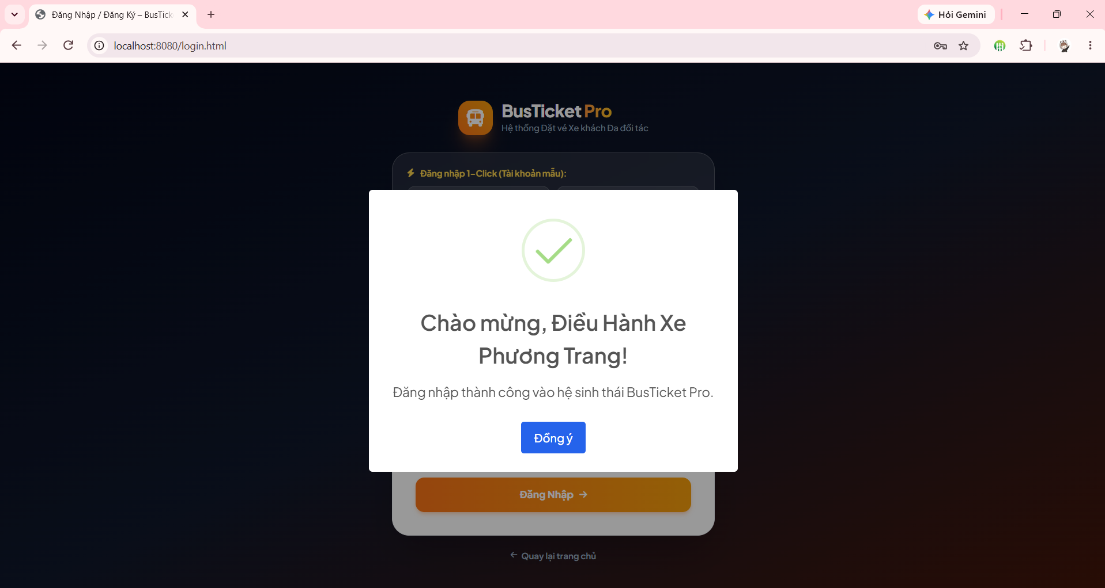
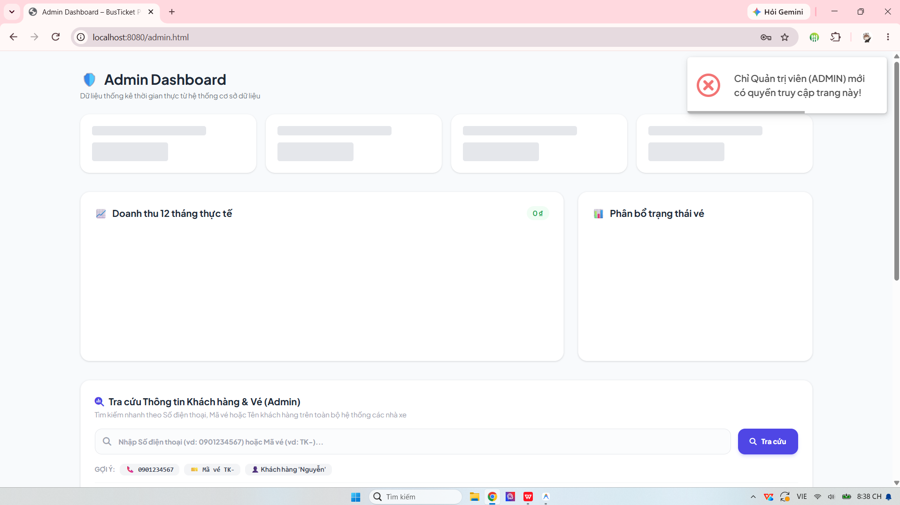
3.3.3 Thử nghiệm Giữ chỗ và Chọn ghế 2 tầng
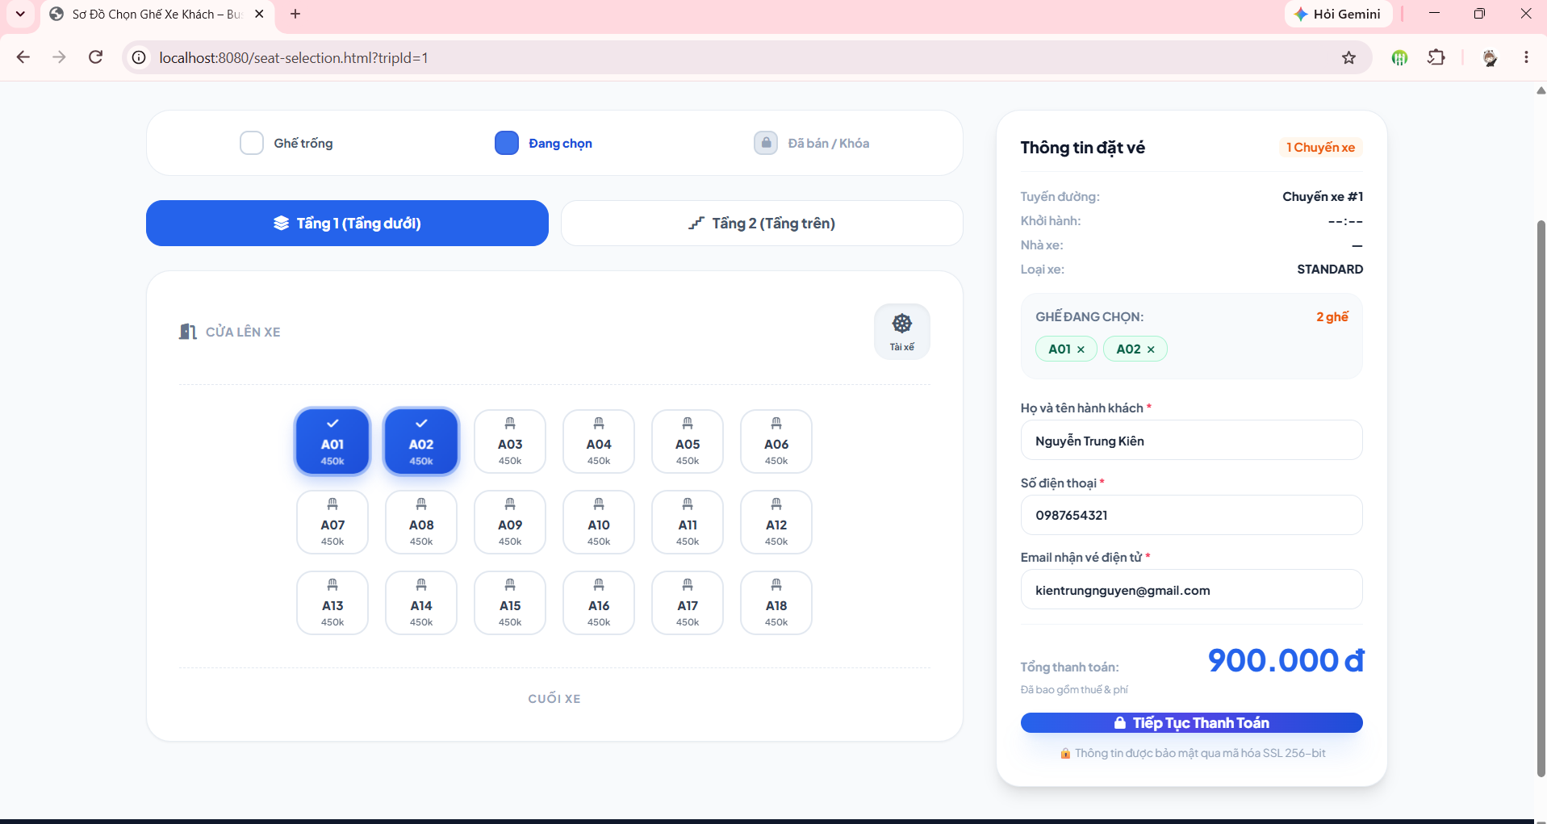3.3.4 Thử nghiệm Thanh toán quét mã VietQR tự động
Kiểm tra tính năng sinh mã QR thanh toán ngân hàng tự động kèm thời gian giữ chỗ.
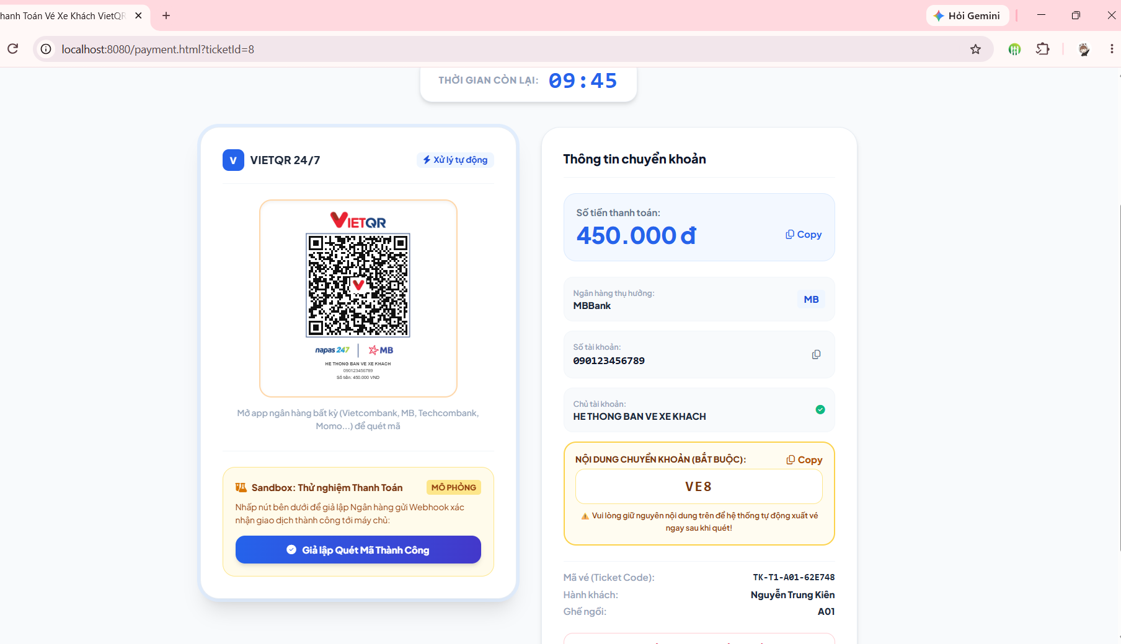3.3.5 Thử nghiệm Tra cứu nhanh Khách hàng theo SĐT & Mã vé
Kiểm tra chức năng tra cứu thông tin hành khách siêu tốc phục vụ nhân viên bán vé và soát vé.
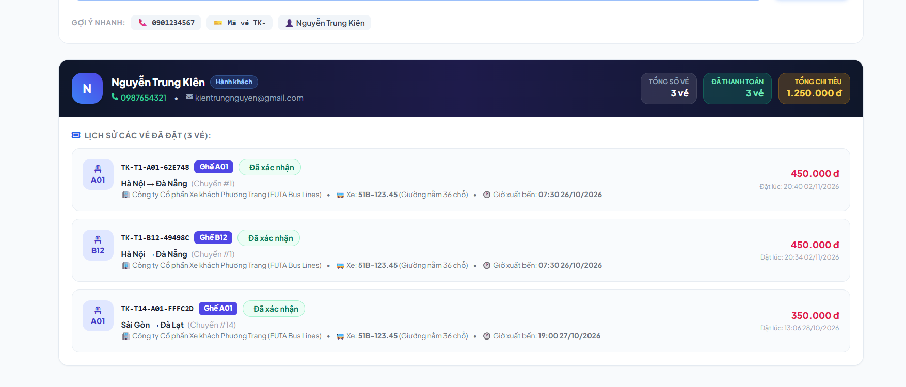3.3.6 Thử nghiệm Phân quyền Quản lý Chuyến xe của Nhà xe (Multi-tenant)
Kiểm tra tính bảo mật dữ liệu giữa các đối tác vận tải khác nhau trên hệ thống.
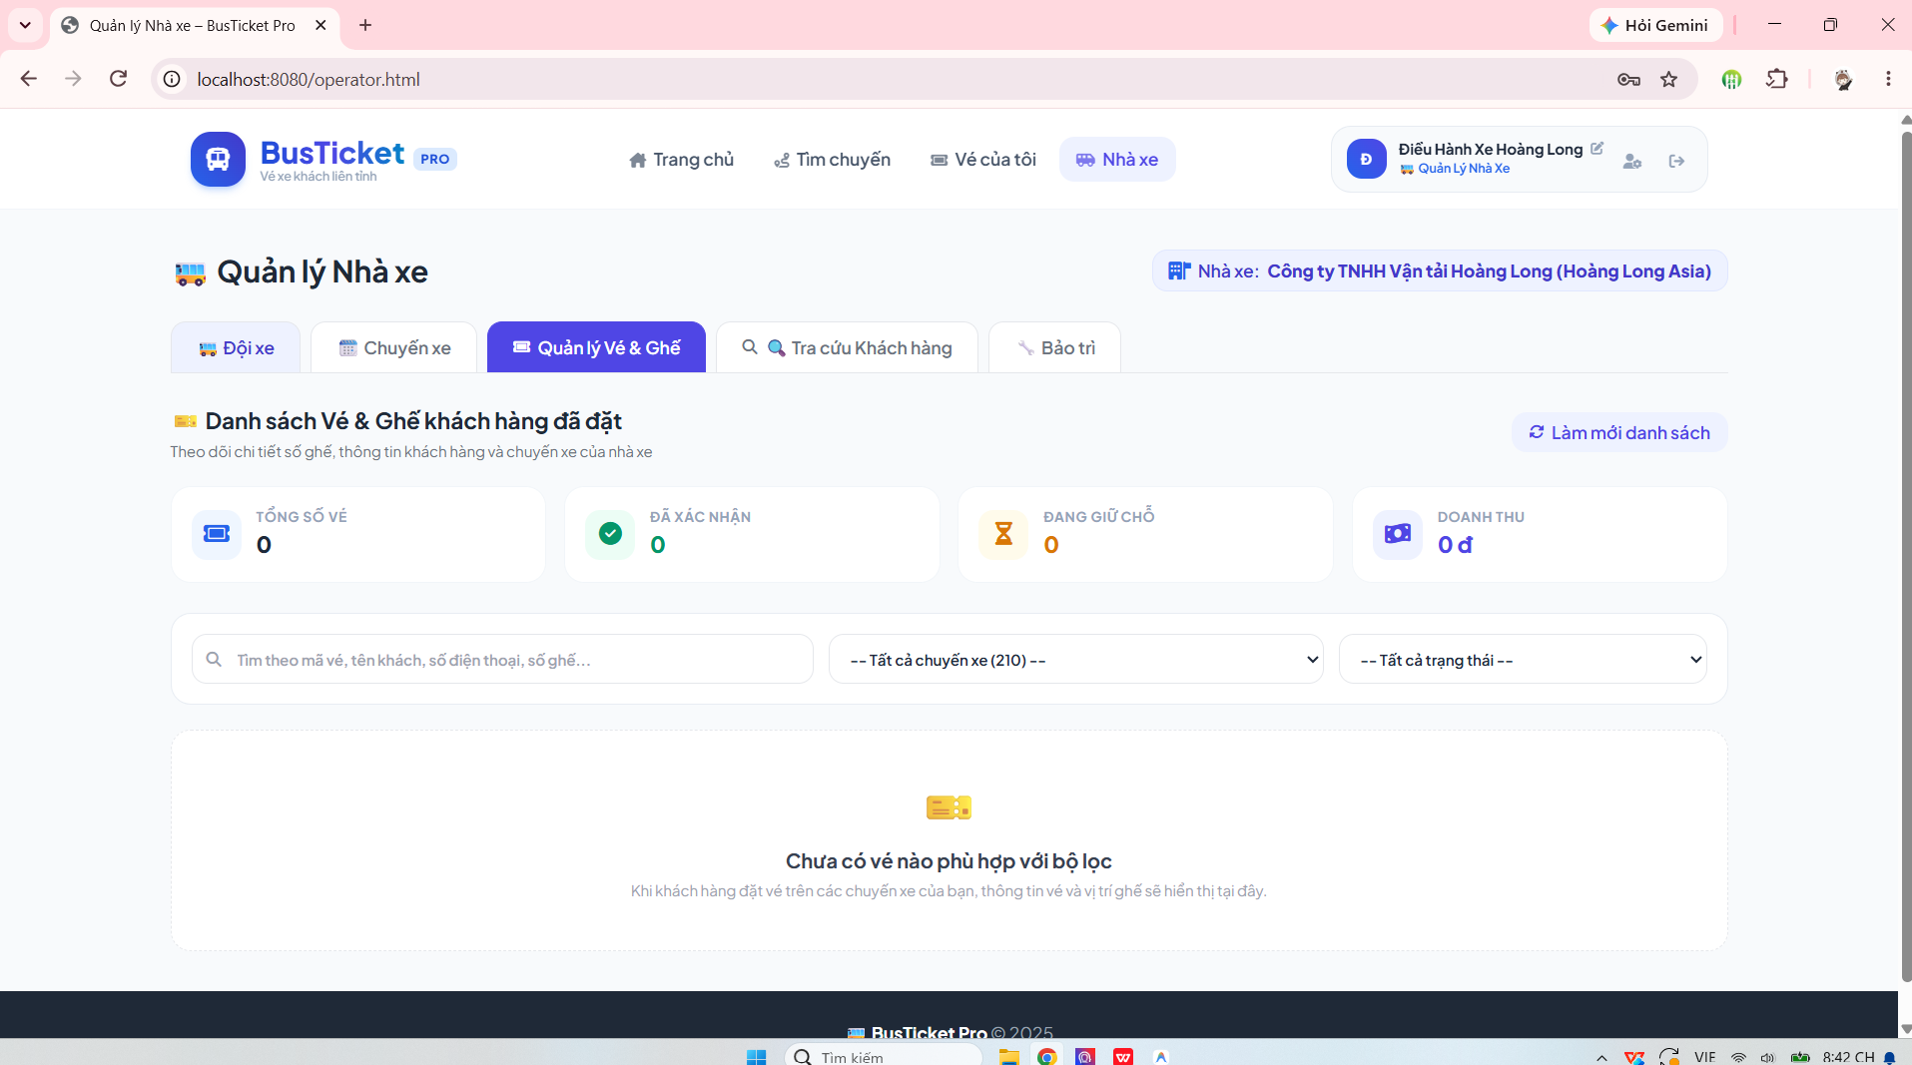TÀI LIỆU THAM KHẢO
Tiếng Việt:
[1] Đoàn Văn Ban. Giáo trình Lập trình hướng đối tượng với Java. Nhà xuất bản Khoa học và Kỹ thuật, Hà Nội, 2022.
[2] Nguyễn Văn Ất. Phân tích và Thiết kế Hệ thống Cơ sở Dữ liệu Quan hệ. Nhà xuất bản Giáo dục Việt Nam, Hà Nội, 2021.
[3] Khoa Công nghệ Thông tin. Giáo trình Công nghệ Java & Phát triển Ứng dụng Web Doanh nghiệp. Trường Đại học Tài nguyên và Môi trường TP.HCM, 2026.
[4] Đinh Mạnh Tường. Cấu trúc dữ liệu và Giải thuật. Nhà xuất bản Khoa học và Kỹ thuật, Hà Nội, 2020.
Tiếng Anh:
[5] Craig Walls. Spring in Action, Sixth Edition. Manning Publications, New York, 2022.
[6] Christian Bauer, Gavin King, Gary Gregory. Java Persistence with Hibernate, Second Edition. Manning Publications, New York, 2016.
[7] Spring Boot Team. Spring Boot Reference Documentation (v3.2.x). [Online]. Available: https://docs.spring.io/spring-boot/docs/current/reference/html/. (Truy cập: Tháng 11/2026).
[8] Microsoft Corporation. SQL Server Technical Documentation and T-SQL Reference. [Online]. Available: https://learn.microsoft.com/en-us/sql/sql-server/. (Truy cập: Tháng 11/2026).
[9] Tailwind CSS Community. Tailwind CSS v3 Documentation & Utility-First Workflow. [Online]. Available: https://tailwindcss.com/docs. (Truy cập: Tháng 11/2026).
[10] Napas Vietnam. VietQR Specification and Standard for Interbank Electronic Fund Transfers. [Online]. Available: https://vietqr.net/. (Truy cập: Tháng 11/2026).

